Ciudad Autónoma de Buenos Aires, 19 de abril de 2010

Señor Administrador Federal de
Ingresos Públicos
Dr. Ricardo Daniel ECHEGARAY
S / D

Ref.: Prorroga de la entrada en vigencia de la Resolución AFIP Nº 3067 Procedimiento Tributario Régimen de Facturación y Registración.

De nuestra mayor consideración:

Nos dirigimos al Sr Administrador Federal, en representación de los 24 Consejos Profesionales de Ciencias Económicas del país que integran esta Federación, con el objeto de solicitar la prórroga de la entrada en vigencia de la Resolución AFIP Nº 3067 Procedimiento Tributario Régimen de Facturación y Registración, que entra en vigencia a partir del 1º de mayo de 2011.

Motiva el pedido el escaso tiempo establecido desde su publicación en el Boletín Oficial el 29/03/11 y la incorporación de algunas categorías del régimen simplificado para pequeños contribuyentes, los que sin duda requerirán mayor tiempo de adecuación a esta nueva exigencia; sumado a las obligaciones tributarias que tiene vencimiento en este período.

Por lo expuesto, consideramos que la prórroga solicitada posibilitará a los contribuyentes y los profesionales que los asesoran, cumplir en tiempo y forma con lo dispuesto por la Administración Federal.

A la espera de una respuesta favorable a nuestra solicitud, lo saludamos atentamente.

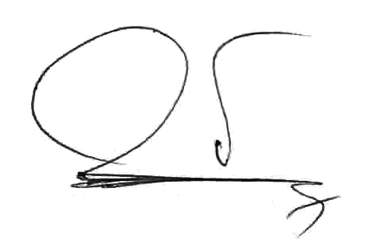 | 
Dr. Guillermo H. Fernández  Secretario | Dr. Jorge A. Paganetti  Presidente

